**江苏省仪征中学2025-2026学年度第一学期高一历史导学案**

**《中外历史纲要》（上）**

**第一单元 从中华文明起源到秦汉统一多民族封建国家的建立与巩固**

**第1课 中华文明的起源与早期国家（第一、二课时）**

研制人：周万平 审核人：秦洪虹

班级：________姓名：________学号：________授课日期：_9月1、3日___

**【课标要求】**

1、结合地图，了解石器时代中国境内有代表性的古人类与文化遗存，认识中华文明起源的特点；

2、从生产力与生产关系角度，分析认识私有制、阶级和国家产生的关系；

3、通过甲骨文、传世文献、图表等材料，了解夏商西周时期早期国家朝代的更替、主要的政治制度，认识早期国家的特点；了解夏商西周时期的经济、文化状况。

4、培养学生的时空素养、史料实证、唯物史观、家国情怀、历史解释等核心素养。

**【时空定位】**

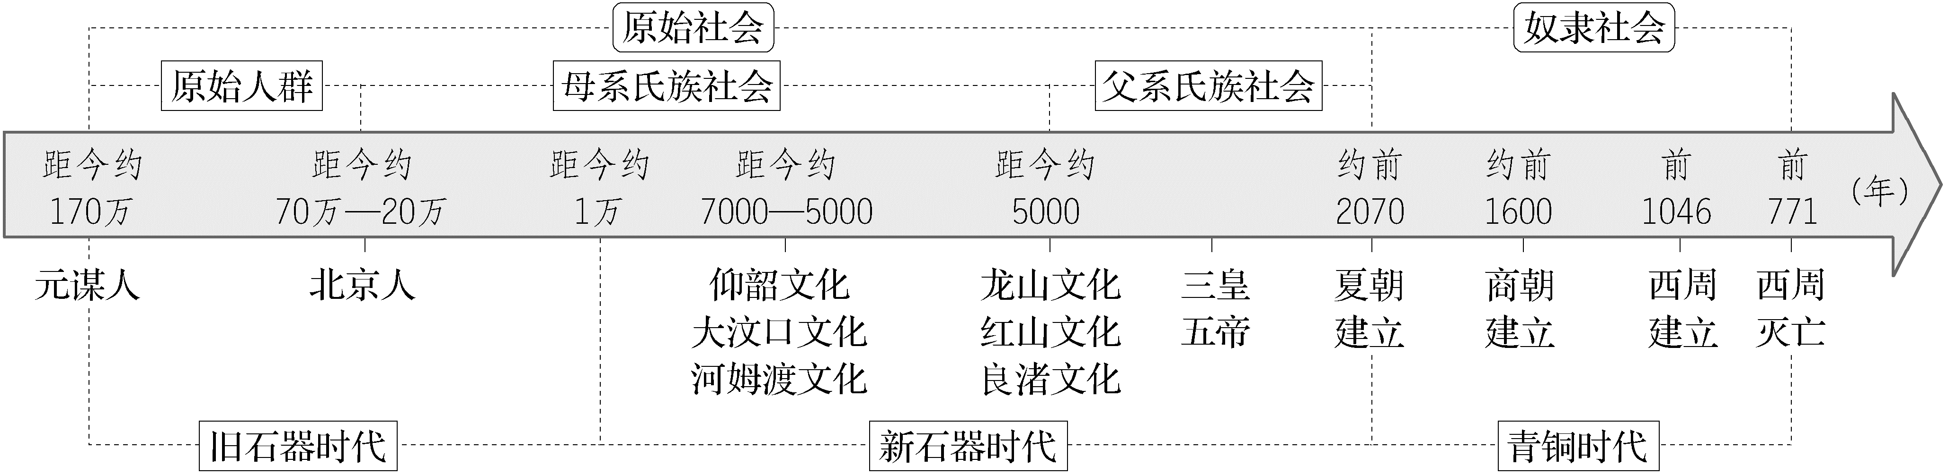

**【课前自主学习】**

1.结合地图指出旧、新石器时代中国境内分别有哪些代表性古人类与文化遗址？（注意空间方位、时期）

2.根据教材概括旧石器时代、新石器时代的中国古人类生活状况。

3.认识私有制、阶级和国家产生的关系。

4.了解夏朝、商朝、西周朝代的更替、主要的政治制度、经济文化状况等史实；

5.了解分封制、宗法制的基本内容，认识两者之间的关系。

**学习任务一　石器时代的古人类和文化遗存**

**【活动1】** 阅读教材第一目第一至四自然段，了解石器时代的主要史实。

**1.旧石器时代**

（1）历史概念？ （2）代表性文化遗址；大致时期、空间方位； （3）社会生活状况；

**2.新石器时代**

（1）历史概念？（2）社会生活状况；

（3）代表性文化遗存；大致时期、空间方位；

|  |  |  |
| --- | --- | --- |
| 时间 | 代表 | 社会生活状况 |
| 距今约7000—5000年 | 仰韶文化(黄河中游地区) | 使用彩绘陶器；以____等为主要栽培作物 |
| 大汶口文化(黄河下游地区) | — |
| 河姆渡文化(长江下游地区) | 种植水稻；掌握了__________技术； |
| 距今约5000年 | 龙山文化(黄河流域) | 使用代表性器物_______(又称“蛋壳陶”) |
| 红山文化(辽河上游) | 出土了精美的玉器，出现较大规模的_____ 和神庙； |
| 良渚文化(长江下游) |

**【活动2】** 阅读教材第一目的第五自然段，掌握原始社会发展经历的三个阶段及其社会状况。

**1.阶段：**从社会形态的角度，原始社会分为哪三个阶段？

**2.社会状况**

|  |  |
| --- | --- |
| 母系氏族社会 |  |
| 父系氏族社会 |  |

**3.私有制、阶级与国家的关系：**

原始农业、畜牧业产生——出现剩余产品——贫富分化、私有制产生——阶级分化——国家产生。

（本质上：社会生产力发展）

**【重难点化解】 视角1 中华文明起源的多元一体特点**

史料一　六大考古学文化区系示意图

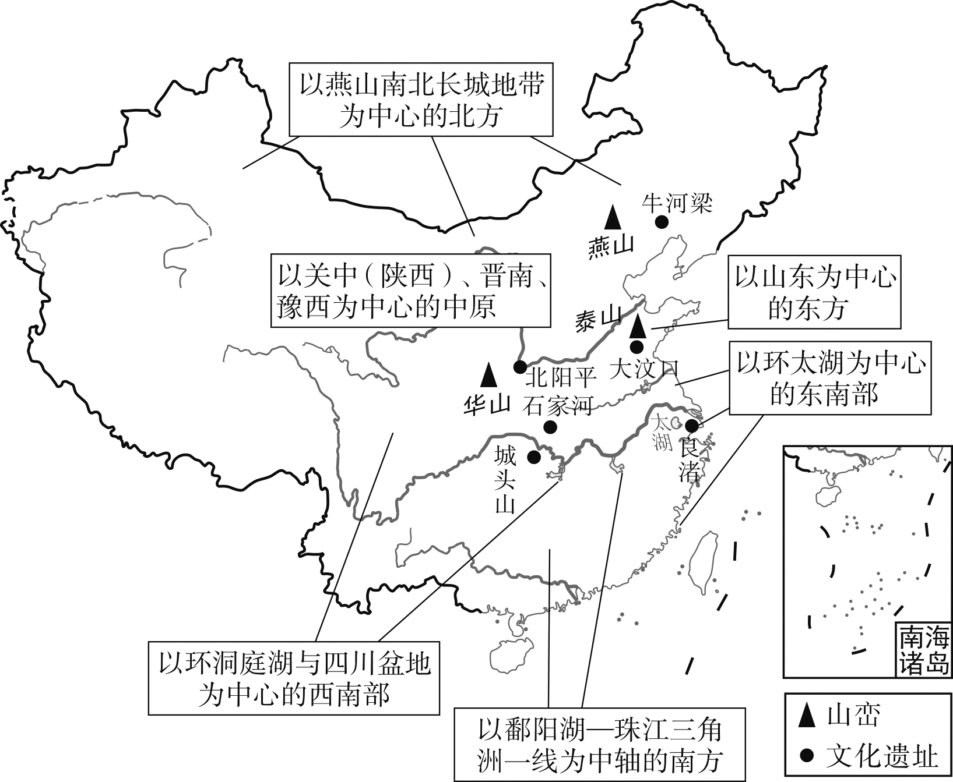

——摘编自苏秉琦《中国文明起源新探》

史料二　从遗址的分布来看，地域不限于中原，而是北至今长城地带，南至长江以南的水乡，东至黄海之滨，西至秦晋黄土高原。大约在距今四五千年前，中华大地文明之起源，已如满天星斗，八方雄起。……其中，地处黄河中游的中原地区是部落迁徙、分合、冲突的最为集中、最为突出的地区，是中华文化融合的核心地区。

——摘编自王家范等《大学中国史》

思考：阅读史料一、二并结合所学知识，概括说明中国古人类文化遗址在时间和空间上体现了中华文明起源的哪些特点？(6分)

**【助学助考】**

1. 概念阐释——多元一体

是中华文明演进的基本特征，是指中国境内各民族、各地域文化在保持多样性的基础上形成的以中原文化为核心的统一整体的历史格局。包含两个维度：即多元性与一体性

2.概念阐释——文化遗存

指某地区的先民留下的实物证据或者“痕迹”。一般是指建筑物群落，如洞穴、庙宇、楼阁、基地等；也有指书籍、语言、习俗的形式等等。

3.误区警示——新旧石器时代的区别

旧石器时代使用打制石器，新石器时代则打制和磨制相结合；在获得食物方面，旧石器时代的人们主要是狩猎与采集的方式，而新石器时代更多地依靠原始农业生产，已经有了相对稳定的食物来源。

4.概念阐释——文明

《尚书》记载“睿哲文明”，唐代孔颖达疏解称：“经天纬地曰文，照临四方曰明。”“经天纬地”意为改造自然，属物质文明；“照临四方”意为驱走愚昧，属精神文明。人类跨入文明社会的三大标志：金属工具出现、文字的发明和早期国家形成。

5.特别提醒——私有制的产生

私有制不是从来就有的，而是社会生产力发展到一定历史阶段的产物。对原始公有制来讲，这是一个伟大的历史进步。

**学习任务二　早期国家**

**【活动】** 阅读教材第二目、第三目，知道从部落时代到早期国家的主要史实。

**1. 部落时代——三皇五帝：**了解炎黄子孙说法的由来；知道禅让制；知道大禹治水的故事；

**2.早期国家**

（1）夏朝、商朝、西周的建立与灭亡

结合教材和地图册，了解夏、商、西周朝代的更替，主要的君主，主要的都城；

（2）夏朝、商朝、西周的主要政治制度，认识早期国家政治制度的特点。

（3）夏、商和西周的社会经济；

（4）夏、商和西周的文化；

了解什么是甲骨文？ 甲骨文的地位与价值？ 了解青铜文明；

**【重难点化解】 视角 关于分封制**

材料一：（武王）封商纣子禄父殷之余民。……武王追思先圣王，乃褒封神农之后于焦，黄帝之后于祝，帝尧之后于蓟，帝舜之后于陈，大禹之后于杞。于是封功臣谋士，而师尚父为首封。封尚父于营丘，曰齐。封弟周公旦于曲阜，曰鲁。封召公奭(shì)于燕，封弟叔鲜于管，弟叔度于蔡。余各以次受封。

——《史记·周本纪》

材料二：“（周公）兼制天下，立七十一国，姬姓独居五十三人。”

材料三：“天子适诸侯，曰巡狩；巡狩者，巡所守也。诸侯朝于天子，曰述职，述职者，述所职也。无非事者……一不朝则贬其爵，再不朝则削其地，三不朝则六师移之。”

——《孟子·告子》

材料四：西周分封制有利于稳定当时的政治秩序，但后来随着实力的变化，诸侯国之间出现了强国兼并弱国的形势，从而使周天子的权威逐渐削弱。

——人民版《高中历史》必修一

思考：

（1）根据材料一，并结合教材P6正文及地图，说出实施分封制的目的及分封的对象？（4分）

（2）结合材料二及教材P6地图，分析分封制的主要特点？（2分）

（3）结合材料三结合所学知识，概括分封制下诸侯有哪些权利和义务。（5分）

（4）结合材料四及所学知识，如何评价分封制。（4分）

**【助学助考】**

1.图解概念——商朝的内外服制

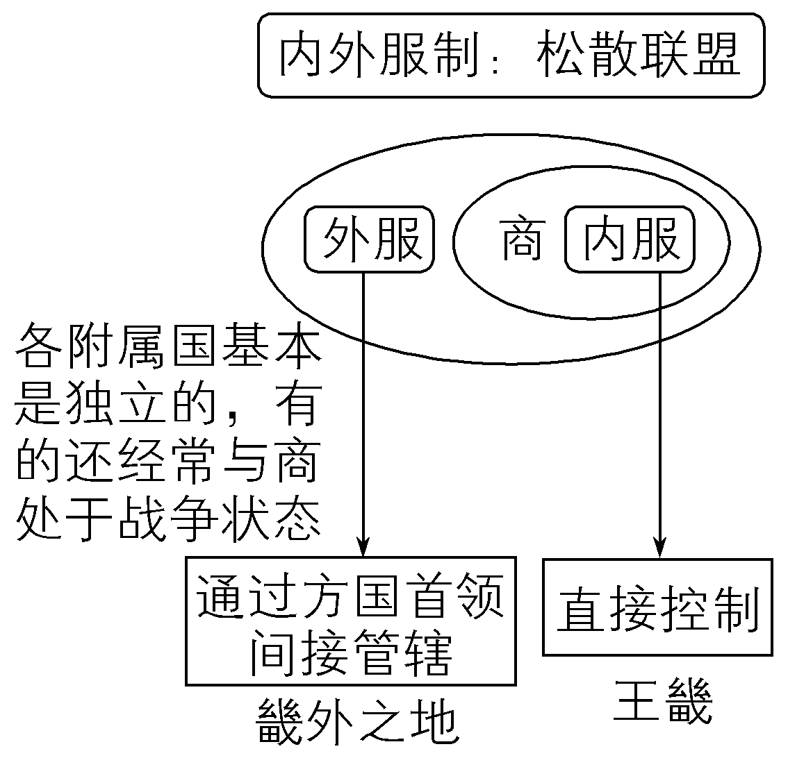

2.误区警示——“封建”的不同含义：“封建亲戚，以藩屏周”

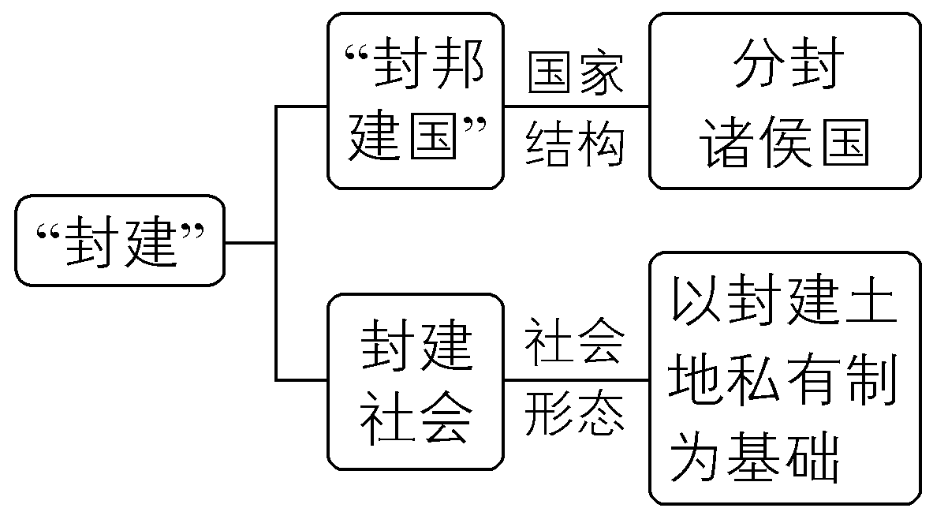

西周的“封建”是一种政治统治，而不是社会形态。封建作为一种社会形态是马克思主义唯物史观的内容，近代以后才传入中国。

6.图解历史——宗法制与分封制的关系

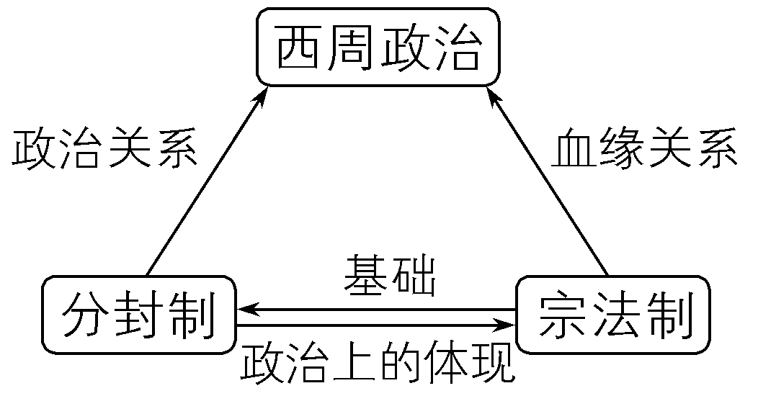

3.概念阐释——井田制

商周时期占主导地位的一种土地制度，其性质是奴隶主土地国有制度。井田名义上属周王所有，分配给臣下使用，土地不能随意买卖，耕种井田的领主对国王承担义务和责任。



**1.中华文明起源的特点**

|  |  |
| --- | --- |
| 角度 | 阐释 |
| 多元性 | 从文化分期看，有仰韶文化、大汶口文化、河姆渡文化、龙山文化、红山文化和良渚文化等 |
| 从文化的特点看，不同地域有不同的特征，如作物种植上南稻北粟 |
| 从遗址分布看，涉及黄河流域、长江流域和辽河流域等 |
| 一体性 | 从经济文化成就看，各地有共同点，如制作陶器、从事原始农业、饲养家畜、定居生活 |
| 从遗址分布看，中原地区是中华文明起源的核心地区 |
| 从演进趋势看，多元发展的区域文化汇聚融合，最后演进为统一的中华文明 |

**2.私有制、阶级和国家的产生**

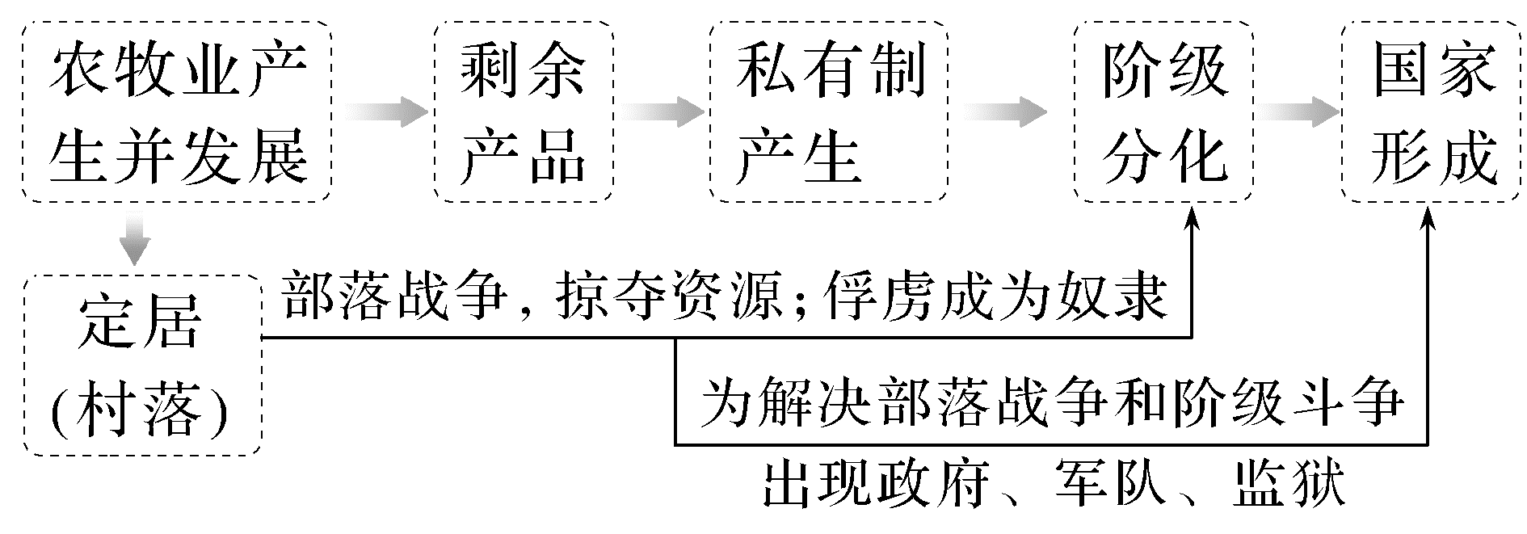

**3. 早期国家的基本特征**

|  |  |
| --- | --- |
| 维度 | 表现 |
| 政治 | (1) 以血缘关系为纽带：以血缘关系为纽带，将国家权力和家族关系结合起来，政权与族权相结合，形成“家国一体”的局面；  (2)等级森严：以分封制和宗法制为核心，形成了“天子—诸侯—卿大夫—士”的等级结构。不同等级的权利和义务固定，导致很难逾越；  (3)贵族政治，地方分权：各级贵族按血缘获取官职，在各自的封地上有很大的自主权，最高执政集团还没有形成权力的高度集中；  (4)王权神化：王权与神权密切结合，王权借助神权巩固自己的统治； |
| 经济 | (1)以农业经济为主，是大河文明的典型代表之一；(2)青铜铸造是手工业生产中的主要部门；  (3)井田制是土地经营的基本方式； |
| 文化 | (1)呈现出浓厚的神秘与原始宗教色彩；(2)出现成熟的文字——甲骨文；(3)礼乐制度形成； |

**【课后巩固练习】**完成历史课时作业（一）

**【反思感悟】**

**江苏省仪征中学2025-2026学年度第一学期高一历史学科作业**

**第1课 中华文明的起源与早期国家**

研制人：周万平 审核人：杨轻抒

班级： 姓名： 学号： 日期：__9月3日或4日__作业时长： 25分钟

**一、单项选择题（每小题3分，共10题，合计30分）**

1. 2007年在中国和朝鲜两国界河图们江流域发现了距今约5万年至1.5万年的和龙大洞遗址，该遗址分布范围超过4平方公里，核心区面积约50万平方米。据此可知，该遗址 (　　)

A. 原始农业发达 B. 以打制石器为主 C. 产生阶级国家 D. 是父系氏族社会

2．张家口尚义四台遗址文化遗存分为五组。第一组出土了打制、磨制石器，第三组发现了炭化的粟与黍，第一至四组发现了半地穴式房址，五个组都出土了陶器。判断下列与其文化特征最相近的考古遗址是

A．北京人遗址 B．河姆渡遗址 C．兴隆洼遗址 D．二里头遗址

3. 龙山文化遗址中的陶寺墓地，其墓区划分较为分明：大型墓和中型墓集中分布在墓地中部，其中5座随葬鼍鼓、石磬、彩绘花盘等礼器的大墓呈4排集中在一片；而墓地北部，则密集分布着大量简陋的小墓。这一现象反映出当时

A. 早期国家已经产生 B. 手工技术先进 C. 礼乐制度较为完善 D. 阶级分化明显

4. 三星堆的青铜人像、神树、金杖等文物，展现了三星堆文明独具特色的信仰和审美，但其中出土的尊、玉璋、青铜爬龙柱形器等文物，则体现了三星堆与中原文明和长江中下游文明的密切联系。这说明中华文明的特点是

A. 独树一帜 B. 多元一体 C. 满天星斗 D. 源远流长

5. 某同学在研究“我国最早的奴隶制国家夏朝”这一课题时，查阅了《尚书》《礼记》等文献资料。为更进一步研究，该同学还可以利用的资料有

A.《甲骨文研究资料汇编》 　 B.《捃古录金文》

C. 仰韶文化遗址出土的文物 　 D. 二里头遗址资料

6. 有学者认为，与夏都居洛寻求优良生态环境的生存诉求不同，商代在夏都故地建立都城带有明显的政治目的——加强对统治中心区域的控制。而西周初期都城的营建则体现了其顾全大局的意识。这可用于说明，商周时期

A. 官僚政治的确立 B. 国家疆域得到不断扩大

C. 中央集权的加强 D. 地理环境决定政治发展

7.西周分封制下，各诸侯国与周王室的臣属关系明确，他们必须承认周王的权威，并承担各种义务。这说明分封制的实施

A. 明确了贵族的权力继承关系 B. 推动了宗法制的形成

C. 加强了周天子对地方的统治 D. 扩大了西周统治范围

8.2023年4月22日（农历三月初三，星期六），癸卯年黄帝故里拜祖大典在河南省郑州市新郑黄帝故里举办，纪念华夏人文始祖轩辕。拜祖大典体现了我国古代

A. 分封制 B. 宗法制 C. 皇帝制 D. 禅让制

**【★选做】**9.有学者说，周代的宗法制完备而严格，同一宗族内，“大宗能率小宗，小宗能率群弟，通其有无，所以纪理族人者也”。这种关系不断发展的结果是君统宗统的合一。这反映出宗法制

A. 以嫡长子继承制为核心 B. 血缘纽带与政治关系相结合

C. 大宗和小宗具有相对性 D. 使周天子实现权力高度集中

**【★选做】**10.《诗经》中有许多西周时期的诗篇，其中有不少农事诗，涉及农业生产的许多方面。《周礼》的地官部分多是掌管社会经济的职官，其中主管农业生产的有小司徒、载师、司稼、稻人、草人、遂人、场人、廪人、仓人等。这反映出

A. 西周统治者较重视农业 B. 西周农业实行集体耕作

C. 西周土地可以转让买卖 D. 西周农业生产技术进步

**二、非选择题**

11.（10分）阅读下列材料，回答相关问题。

材料一 刘敬先、殷孝祖（《宋书》），蔡兴宗、崔祖思（《南史》），郑严祖、裴安祖（《北史》），张茂宗、杨廷宗（《新唐书》），洪兴祖、冯继业（《宋史》），何荣祖、韩显宗（《元史》），汤显祖、严世藩（《明史》），史念祖、杨光先（《清史稿》）。

材料二 西周宗法制度示意图

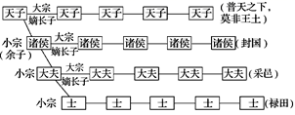

材料三 大宗能率小宗，小宗能率群弟……

——《白虎通·宗族》

立嫡以长不以贤，立子以贵不以长……

——《春秋公羊传·隐公元年》

请回答：

（1）材料一是中国古籍中出现的人名，这些人名体现了中国人心中根深蒂固的什么观念？这一观念的产生与商周时期实行的什么制度有关？（2分）

（2）观察材料二图示，你能解释这一制度中涉及的核心概念“大宗”“小宗”吗？基于这一制度，西周社会把整个统治阶级分为哪几个等级阶层？（4分）

（3）概括材料三包含的主要思想，说说这一制度对于巩固西周王朝统治的作用。（4分）

**三、补充练习**

1. 湖北石家河遗址持续时间跨度为距今5900年至3800年，是长江中游地区已发现面积最大、等级最高、延续时间最长的史前聚落遗址群，古城城址面积巨大，墙体高耸，城壕宽广，气势宏伟，是同时期亚洲规模最大的城市，被誉为“上古第一城”。这说明

A. 城市是最早出现的人类文明要素 B. 古城先民已摆脱对采集渔猎的依赖

C. 长江流域是中华文明的重要源头 D. 石家河先民率先迈入阶级社会门槛

2. 夏王作为一国之君，拥有较高的权力，其下设“六卿”，又称“六事之人”，分管民事、军队等事务，是地位较高的官员。六卿之下有僚属和下属官吏，各自组成一定的统治部门。这说明夏王朝

A. 国家政治体制形成 B. 中央集权制度建立

C. 政府机构设置完善 D. 宗法观念开始消亡

3.《尚书·五子之歌》记载：夏朝，“皇祖有训，民可近，不可下，民惟邦本，本固邦宁”。周成王反复告诫康叔，“古人有言曰：‘人无于水监，当于民监。’今惟殷坠厥命，我其可不大监抚于时？”。材料表明

A. 先秦时具有一定的民本思想 B. 先秦时期君主专制制度受到挑战

C. 周天子的权威受到百姓制约 D. 人心向背决定了封建王朝的兴衰

**江苏省仪征中学2025-2026学年度第一学期高一历史提升性练习**

研制人：杨轻抒 审核人：周万平

班级： 姓名： 学号： 日期：2025.9.6作业时长： 45分钟

**一、单项选择题（本大题共10小题，每小题2分，共20分）**

1．黄河中上游的仰韶文化、黄河下游的大汶口文化、长江下游的河姆渡文化都属于

A．旧石器时代 B．新石器时代 C．青铜文明时代 D．铁器时代

2．下列文化，出现最晚的是

A．大汶口文化 B．二里头文化 C．龙山文化 D．仰韶文化

3．考古发现证明，黄河流域、长江流域、珠江流域、辽河流域、北方草原、四川盆地、青藏高原、天山南北，是孕育中华文明的摇篮。下列考古发现属于辽河流域的是

A．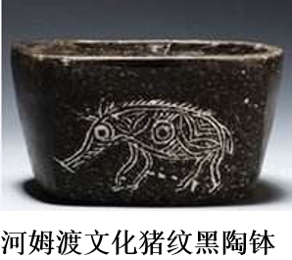 B．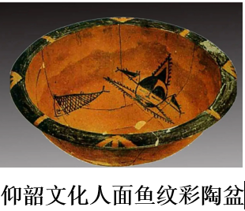

C．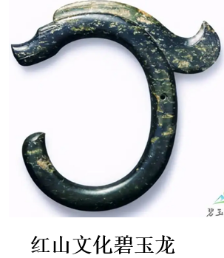 D．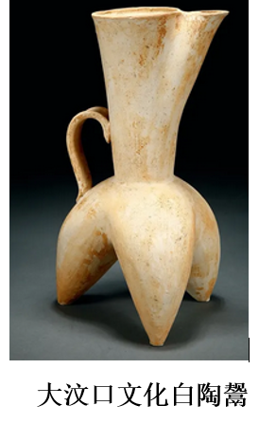

4. 玉琮是中国古代祭祀地神的礼器。良渚文化遗址中出土了众多玉琮，上面雕刻着各式神人兽面纹，右图是其中一种。玉综及神人兽面纹可用于说明

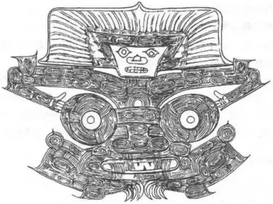A. 中华文明的起源 B. 文字符号的成熟

C. 宗法制度的确立 D. 封建国家的产生

5．夏朝是我国最早的奴隶制国家，是中华文明兴起的典型代表。以下属于夏文明成就的是：

①世袭制代替了禅让制 ②夏王之下设有尹及各类事务官

③中央设行政、军事等机构与职官 ④干支纪日法是夏朝历法的最大成就

A．①③ B．①④ C．②③ D．②④

6．有学者指出，“商代是典型的奴隶制社会，在这种社会中，支配人的除了自然之外还有阶级统治的社会力量”。下列选项中，与商代“阶级统治的社会力量”直接相关的制度是

A．禅让制 B．内外服制 C．分封制 D．郡县制

7．《殷周制度论》记载：“周人既立嫡长，则天位素定，其余嫡子、庶子皆视其贵贱贤否，畴以国邑。开国之初，建兄弟之国十五，姬姓之国四十……故殷之诸侯皆异姓，而周则同姓、异姓各半。”这反映了

A．商朝确立了嫡长子继承制 B．宗法制是分封制的具体表现

C．西周实行家国一体的制度 D．分封制拱卫了周王朝的统治

8．商周时期，农业生产中主要使用木、石、骨、蚌等材质的工具，青铜农具极少。这就意味着，当时的农业

A．实行个体劳动 B．对生态环境破坏大 C．采用集体耕作 D．成为主要生产部门

9．2021年10月18日，“第三届中国考古学大会”开幕式在河南省三门峡市举行，开幕式上公布了“百年百大考古发现”，从年代分布来看，旧石器时代有5项入选，新石器时代有33项入选，夏商时期有10项入选，两周时期有15项入选，秦汉至明清时期有37项入选。这可用于说明中华文明

A．源远流长 B．兼容并包 C．多元一体 D．以中原为中心

10．毛家坪遗址是自西周晚期延续到战国晚期的秦文化遗址，在该遗址中发现大量炭化的苜蓿属植物种子和马的骨骼。有学者依据《史记》中秦人先祖“好马及畜，善养息之”的记载，认为上述苜蓿属植物与秦人养马有关。该学者的研究可以说明

A．西周晚期出现原始农耕和畜牧 B. 探究历史要重视史料间的联系

C. 秦人即将迈入阶级社会的门槛 D. 实物史料比文献史料更有价值

**二、非选择题**

11．（10分）【甲骨文里的历史】

材料 甲骨文，是现存中国王朝时期最古老的一种成熟文字，最早出土于河南省安阳市殷墟，又称“契文”、“甲骨卜辞”、殷墟文字或“龟甲兽骨文”。从字体的数量和结构方式来看，甲骨文已经是发展到了有较严密系统的文字了。汉字的“六书”原则，在甲骨文中都有所体现。但是原始图画文字的痕迹还是比较明显。

由于商朝人崇信鬼神，每每遇事都要占卜，占卜的方法是用火在牛胛骨或龟腹甲上烧灸，甲骨的背面便出现裂纹，叫“兆”，然后根据兆纹的形状来断定凶吉。占卜的内容、结果以及日后是否应验，都刻在兆纹的旁边，叫作“卜辞”。商朝负责祭祀占卜的官员称“卜”。一条完整的卜辞它一般由四个部分组成：具体时间，谁来占卜，问的是什么问题，问题的结果如何。

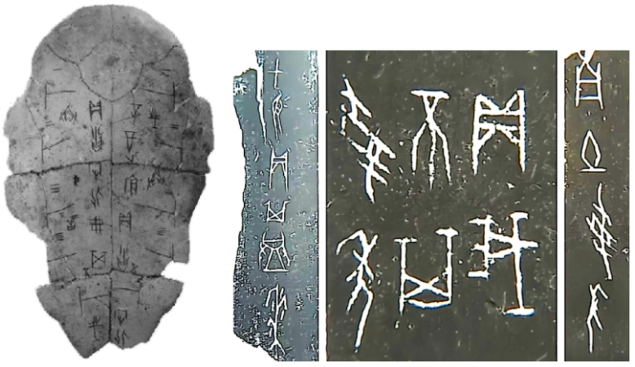

如据专家研究发现，右边甲骨上记载的内容是跟农业有关的问卜。

左（由上往下读）甲辰贞其登黍。意即：甲辰日卜问，是否征收粮食黍？

中（由右往左读）贞我不其受年。意即：卜问，我们是否有个丰年？

右（由上往下读）南土受年。意即：卜问，南部地区是否会是个丰年？

当我们把这些甲骨文的文字解读出来以后，我们就能知道商王朝是一个非常发达的农业社会，是一个等级化非常明显的阶级社会，也是一个生活内容很丰富的——跟历史上后来一脉相承的一个社会。

请回答：(1)简要阐述甲骨文的史料价值。（6分）

(2)除考古发掘的甲骨之外，研究商代历史还可使用哪些类型的史料，试举例二则说明。（4分）